Мир входит в жизнь детей постепенно. Сначала ребёнок познаёт то, что окружает его дома, в детском саду. Со временем его жизненный опыт обогащается. Для познания окружающего мира детям приходит на помощь сенсорное воспитание, с помощью которого «строится» фундамент умственного развития. Поэтому так важно, чтобы сенсорное воспитание планомерно и систематически включалось во все моменты жизни малыша.
Развитие сенсорных способностей детей дошкольного возраста – одна из актуальных проблем современности, так как сенсорные способности детей закладываются в раннем возрасте.
Дидактические игры являются одним из наиболее важных занятий для развития детей раннего возраста. Потому что ребенок практически все в этом мире познает через игру. В ходе дидактической игры можно не только наблюдать за развитием его определенных качеств и умений. Но также и корректировать их и направлять в более правильное русло. Иногда в большей, иногда в меньшей степени.
Рассмотрим некоторые дидактические игры, сделанные своими руками :
1. «Стиральные машинки»
Цель: формирование умений сортировать предметы по цвету.
Задачи:
- Закреплять название предметов одежды;
- Закреплять умение ориентироваться в основных цветах (красный, синий, жёлтый, зелёный);
- Развивать мелкую моторику;
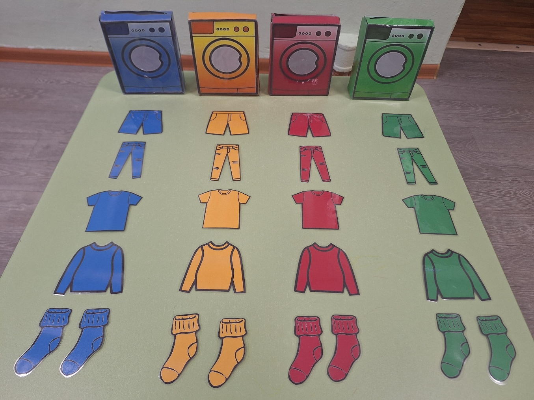
Воспитывать желание помогать взрослым.
2. «Цветные котики»
Цель: формирование у детей устойчивого представления о цвете.
Задачи:
- Учить детей располагать фигуру на плоскости, подбирая необходимый цвет и форму;
- Воспитывать сосредоточенность, усидчивость, терпение, умение слышать вопросы воспитателя, продуктивно включаться в игровой процесс;
- Развивать зрительное внимание, мелкую моторику рук.
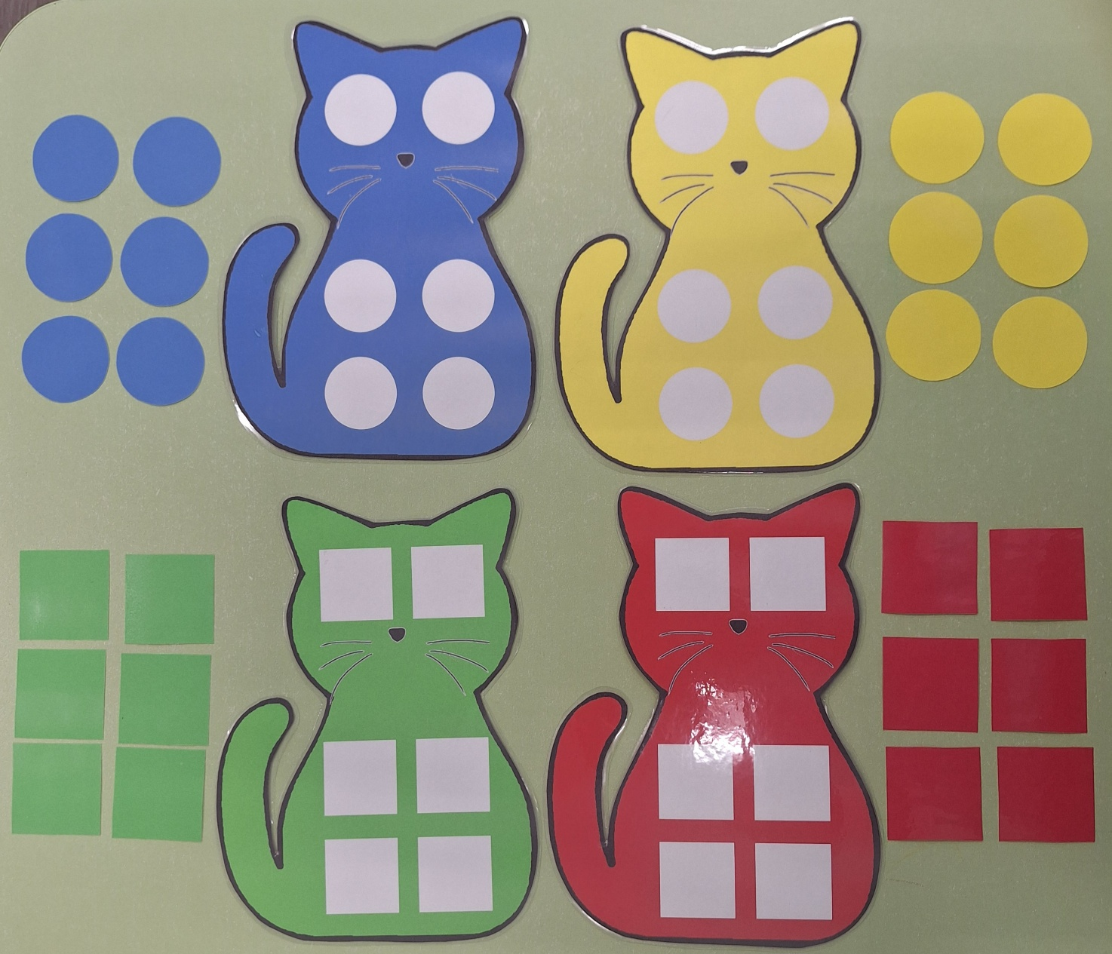

3. «Покорми животных»
Цель: формирование умения распределять предметы по признакам «большой», «маленький»
Задачи:
- Закрепить представления о понятиях «большой —«маленький»;
- Познакомить детей с дикими и домашними животными и особенностями их питания;
- Воспитать дружелюбное отношение к животным.


